Mathematik | Name: | Zeit:
1. Lernzielkontrolle in Mathematik

- Kopfrechnen: | Pkt.  /3
  a) | b) | c)
  d) | e) | f)
- Berechne. Achte auf das Rechenzeichen | /10
   | 4 | 6 | 5 |  |  |  | 3 | 0 | 6 |  |  |  | 3 | 0 | 3 |  |  |  | 4 | 3 | 5 |  |  |  | 3 | 7 | 9
  - | 2 | 6 | 7 |  |  | + | 5 | 6 | 4 |  |  | - | 2 | 1 | 6 |  |  | - | 2 | 4 | 0 |  |  | + | 5 | 0 | 2
- Trage die passenden Zahlen in die grau hinterlegten Felder. Achte auf die Rechenzeichen. | /5
   | 4 | 6 | 1 |  |  |  | 6 | 2 | 1 |  |  |  |  | 5 |  |  |  |  | 4 | 7 |  |  |  |  | 3 | 4 | 9
  + | 2 |  | 1 |  |  | - |  |  |  |  |  | + | 2 | 1 | 6 |  |  | - | 2 | 2 | 7 |  |  | + |  |  | 2
   | 6 | 9 | 2 |  |  |  | 4 | 1 | 0 |  |  |  | 4 | 6 | 9 |  |  |  | 2 | 4 | 4 |  |  |  | 5 | 3 | 1
- Berechne. | /12
  $$5⋅9=___________$$ | $$4⋅0=___________$$ | $$7⋅________=56$$
  $$24:3=___________$$ | $$__________:7=6$$ | $$81:9=___________$$
  $$_______⋅6=540$$ | $$70⋅4=___________$$ | $$450:9=_________$$
  $$640:80=________$$ | $$20⋅10=___________$$ | $$___________:3=90$$
- Berechne. Passe genau auf, was Du zuerst rechnest. Rechne in zwei Schritten, wie im Beispiel.  $a) 3+5⋅4=___________________________$ $b) 7⋅4+7=_________________________$  $c) 85+6⋅7=_________________________________________$  $$d) 300+3⋅50=______________________________________$$  $$e) 3⋅7+40⋅4=______________________________________$$ | /10
- Wie spät ist es? Trage die Uhrzeiten auf 2 Weisen ein.  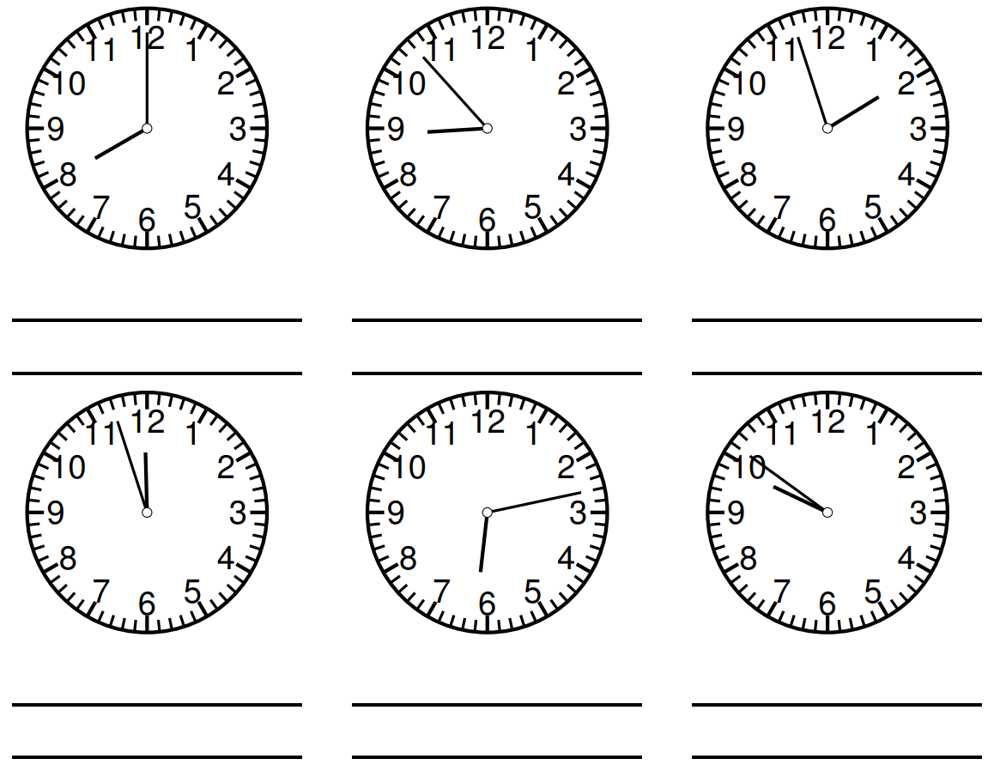 | /6
- Trage die Zeiger zu den Uhrzeiten ein. Stundenzeiger in rot, Minutenzeiger in blau.  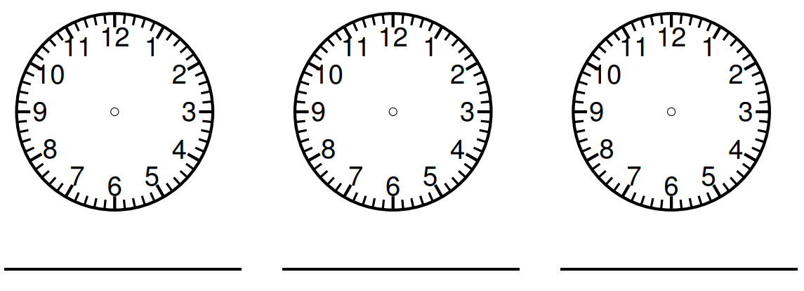  9:55 Uhr  18:20 Uhr  3:35 Uhr | /3
- Löse die Zahlenrätsel.  - Meine Zahl ist die Summe aus 35 und 7 und danach dividiert durch 6.  Rechnung:_________________________________________________________  - Meine Zahl liegt zwischen den Zahlen 30 und 40. Sie ist durch 9 teilbar.  Die Zahl lautet:__________ | /4
- Paul und Anna gehen ins Kino. Eine Eintrittskarte kostet 7 €. Sie kaufen sich zudem noch je eine Limo für 3 € und zusammen eine große Tüte Popcorn für 6 €.  F: _____________________________________________________________  L: _____________________________________________________________  _____________________________________________________________  A: _____________________________________________________________ | /4
Du hast von 56 Punkten ______ Punkte erreicht. Das ist Note ______________ .
Unterschrift: ______________________

Rückmeldung zur Lernzielkontrolle

Rückmeldung zur Lernzielkontrolle im  Fach: |  |  | Klasse: |  | Schuljahr:
 |  |  |  |  | 
Ich löse Rechenaufgaben im Kopf.

Ich löse die schriftliche Addition mit und ohne Übertrag.

Ich löse die schriftliche Subtraktion mit und ohne Übertrag.

Ich löse durch die Umkehr-aufgabe Aufgaben zur Addition und Subtraktion.

Ich löse Aufgaben zur Multiplikation.

Ich löse Aufgaben zur Division.

Ich löse Aufgaben mit Punkt vor Strich.

Ich kenne die Uhrzeiten.

Ich löse Zahlenrätsel.

Ich löse Rechengeschichten.

